|  |  |
| --- | --- |
| https://arhivurokov.ru/videouroki/html/2018/06/13/v_5b215507576a4/99717605_1.jpeg | Министерство образования, науки и молодёжной политики  Краснодарского края |
| Государственное бюджетное профессиональное образовательное учреждение Краснодарского края  «ЕЙСКИЙ ПОЛИПРОФИЛЬНЫЙ КОЛЛЕДЖ» |



Сборник задач для младших школьников

Выполнила

студентка Ш-41 группы

Ефименко Наталья

г. Ейск, 2022 г.

Содержание

ПОЯСНИТЕЛЬНАЯ ЗАПИСКА…………………………..3

1 класс……………………………………………………….4

2 класс……………………………………………………….5

3 класс………………..……………………………………...7

4 класс………………….……………………………………9

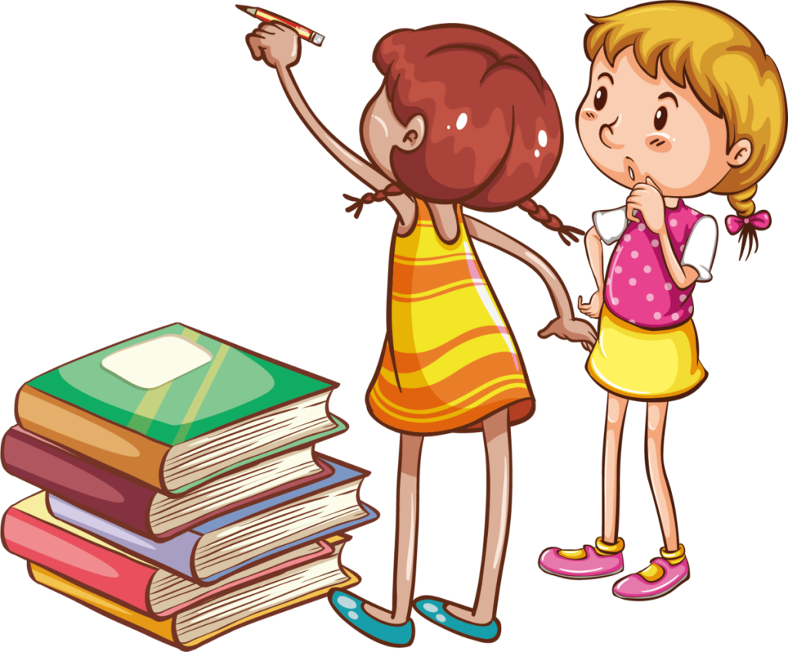

ПОЯСНИТЕЛЬНАЯ ЗАПИСКА

Сборник текстовых задач по математике предназначен для детей младшего школьного возраста 1-4 классов, для учащихся и родителей младших школьников.

Данный сборник содержит разнообразные текстовые задачи по математике, направленные на развитие продуктивного (творческого) мышления детей младшего школьного возраста.

Для учителей начальной школы и родителей младших школьников имеет большое значение, чтобы у ребёнка воспитывалась вера в собственные силы, формировались познавательный интерес и умение работать, выполнять инструкции, понимание данных задач.

Текстовые задачи по математике на развитие продуктивного мышления младших школьников, содержащиеся в сборнике, можно использовать не только на разных этапах урока математики, но и на дополнительных внеклассных занятиях.



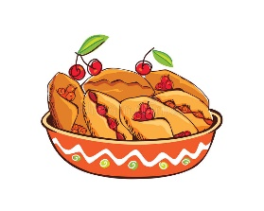**1 класс**

1.Мама испекла 9 пирожков, а булочек – на 2 меньше. Сколько булочек испекла мама?

2.Таня вырастила фиалку и кактус. Высота фиалки 7см, а кактус на 3см ниже фиалки. Какой высоты кактус?

3.На арене цирка выступают 7 жонглёров, а клоунов – на 4 меньше. Сколько клоунов выступает на арене цирка?

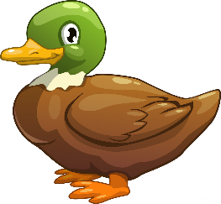 4.На столе стоит 10 блюдец и 7 чашек. На сколько меньше чашек, чем блюдец?

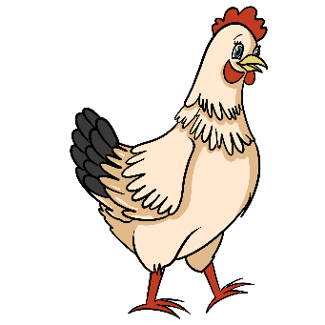5. Рита покормила 16 кур и 9 уток. На сколько больше кур, чем уток покормила Рита?

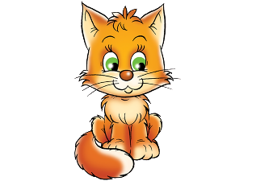6. 6 котят пили молоко из блюдца. Потом 2 котёнка ушли. Сколько котят осталось пить молоко?

7.У одной морской звезды 5 лучей. У другой – столько же. Сколько лучей у двух морских звезд?

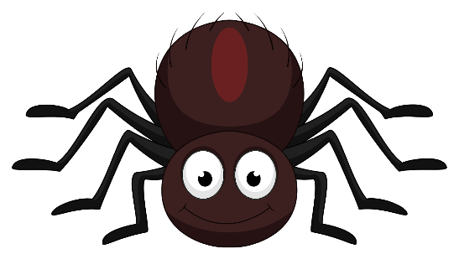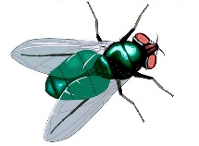8.В сети к пауку попалось 7 мух. Двум мухам повезло – они вырвались из паутины. Сколько мух осталось в паутине?

9.На опушке леса резвились 8 волчат. Когда несколько волчат спрятались в нору, на опушке осталось 3 волчонка. Сколько волчат убежало в нору?

1. 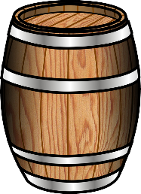**класс**

1.Из бочки в первый день вылили 50 литров воды, а во второй-на 12 литров меньше, чем в первый. Сколько всего литров воды вылили из бочки?

2.В зоопарке было 48 животных: 10 тигров, 18 волков, а остальные обезьянки. Сколько обезьянок было в зоопарке?

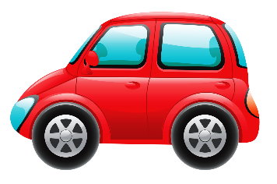3.В соревнованиях участвовали 90 человек. Из них девочек было 55 девочек, а остальные мальчики. На сколько больше было девочек, чем мальчиков?

4.На автостоянке было 15 красных машин, 24 чёрных. А белых столько, сколько красных и чёрных вместе. Сколько белых машин на автостоянке?

5.В парке было 25 скамеек для взрослых и 45 скамеек для детей. В день субботника покрасили 30 скамеек. Сколько скамеек осталось покрасить?

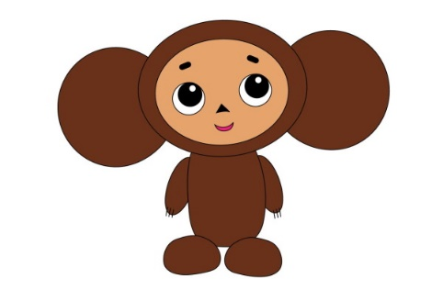6.За лето Чебурашка научился читать и прочитал 14 рассказов и сказок. На сколько больше Чебурашка прочитал рассказов, если он прочитал 6 сказок?

7.На аэродроме было 8 самолётов, из них 2 самолёта поднялись в воздух. Сколько самолётов осталось на аэродроме?

****8.На новоселье жители теремка купили 8 зелёных шаров, а красных – на 3 больше. Сколько всего шаров купили на новоселье?

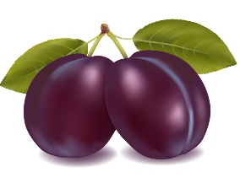**3 класс**

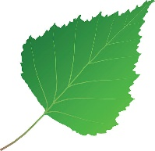1.Две девочки съели по 8 слив. Сколько всего слив съели девочки?

2.В шести домах по 5 подъездов. Сколько всего подъездов в этих домах?

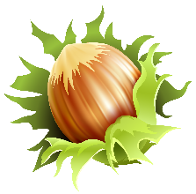3.Варя засушила 3 берёзовых листика, а кленовых в 5 раз больше. Сколько кленовых листиков засушила Варя?

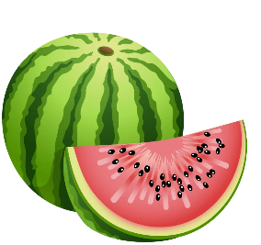4.Продали 9 кг фундука, а грецких орехов в 5 раз больше. Сколько килограммов грецких орехов продали?

5.Масса арбуза 8 кг. Это в 4 раза больше, чем масса дыни. Какова масса дыни?

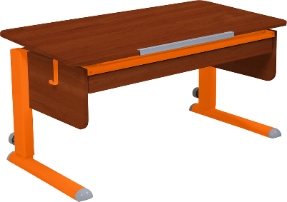6.У Коли 27 фломастеров. Это в 3 раза больше, чем у Васи. Сколько фломастеров у Васи?

7.60 парт расставили в 3 кабинета поровну. Сколько парт стоит в каждом кабинете?

7.На фабрике игрушек за 1 день изготовили 15 кукол, машинок – на 7 больше, а погремушек – столько, сколько кукол и машинок вместе. Сколько изготовили погремушек?

8.Рост Буратино 1 м, а длина его носа 9 см. На сколько сантиметров длина носа Буратино меньше его роста?

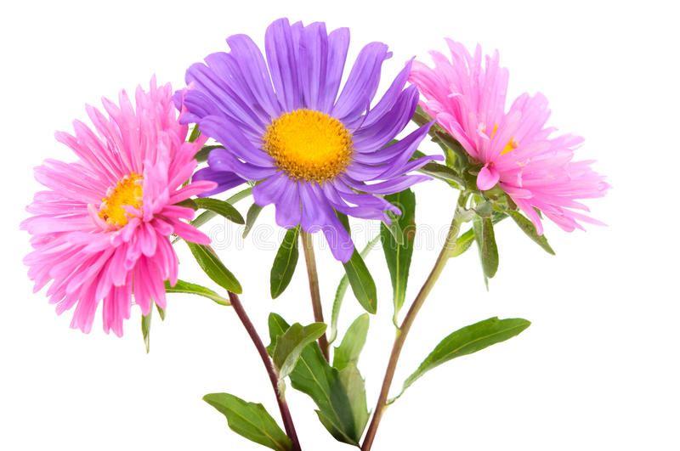9.Зоя для букетов любимым учителям к 1 сентября срезала 5 красных и 10 синих астр. Все астры она поставила в 3 вазы. Сколько астр в одной вазе?

**4 класс**

1.Бамбук растет со скоростью 3 см/с. За какое время он вырастет на 72 см?

2. Крот бежал 7 с со скоростью 10 м/с. Какое расстояние пробежал крот?

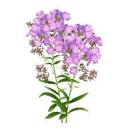3.Коридор длиной 19 м и шириной 7 м укоротили по длине на 3 м, а по ширине на 40 дм. На сколько уменьшилась площадь коридора?

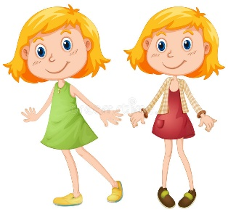4. На каждом квадратном метре клумбы было посажено 23 куста флоксов. Длина клумбы 5 м, ширина 3 м. Сколько кустов флоксов было посажено на всей клумбе?

5.Две девочки вышли одновременно навстречу друг другу из своих домов. Они встретились через 8 мин. Одна шла со скоростью 60 м/мин, а другая со скоростью 70 м/мин. Каково расстояние между домами девочек?

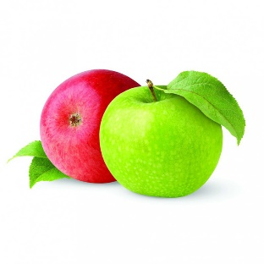6.На блюде 32 яблока. Из них 1/4 часть -зелёные яблоки, 1/8 часть - красные яблоки, а остальные яблоки жёлтые. Сколько жёлтых яблок на блюде?

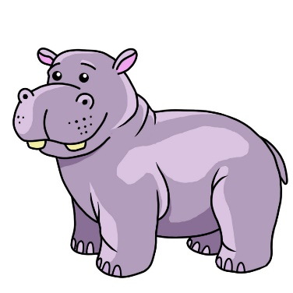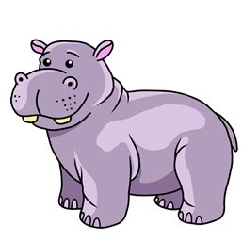7. Два бегемота выбежали одновременно навстречу друг другу. Сначала расстояние между ними было 115 м. Один побежал со скоростью 12 м/с, скорость другого 11 м/с.  Какое расстояние до встречи пробежал каждый бегемот?

8.Из двух пристаней на встречу друг друга одновременно отправились 2 катера. Расстояние между пристанями равно 200 км. Встретились они через 5 часов. С какой скоростью шел первый катер, если скорость второго катера была равна 18 км/час.

